имени 34

Спецификация на механизм записи к врачу на несколько дней

Описание алгоритма
Для работы метода создается “Платеж за амбулаторное курсовое лечение” с указанием списка необходимых услуг и их количества (возможно применение программы лечения).
После оплаты пациентом и блокировки, на записи платежа отображаются кнопки формирования направлений.
Если в настройках системы не включен механизм множественной записи, нажатие на кнопку записи будет действовать по существующему алгоритму.
Если в настройках системы включен механизм множественной записи, нажатие на кнопку будет запускать алгоритм множественной записи.

Алгоритм множественной записи
Алгоритм в виде входных данных получает следующие параметры:
- Информацию об услуге из платежа
- Количество необходимых услуг из платежа
- Время записи из первого сформированного направления
- Врача, к которому направляют пациента, из первого сформированного направления
- Стартовую дату направлений (первую дату записи на прием) из первого сформированного направления Проще говоря, после нажатия на кнопку направления, алгоритм отработает по существующей схеме направлений (открытие расписания с врачами, которые оказывают данную услугу, нажатие на свободное время в сетке расписания), после чего он автоматически формирует остальные направления.

Описание принятия решений алгоритмом
Если дата и время свободны для записи - формируется направление.
Если у врача нет приема в этот день - день пропускается, направление будет перенесено на ближайшую существующую дату приема врача. Количество сформированных направлений не изменится.
Если у врача на данную дату и время есть день приема и есть записанный пациент - запись нового пациента не будет сформирована о чем будет выведено уведомление.

Формирование маршрутного листа

Пример от клиента
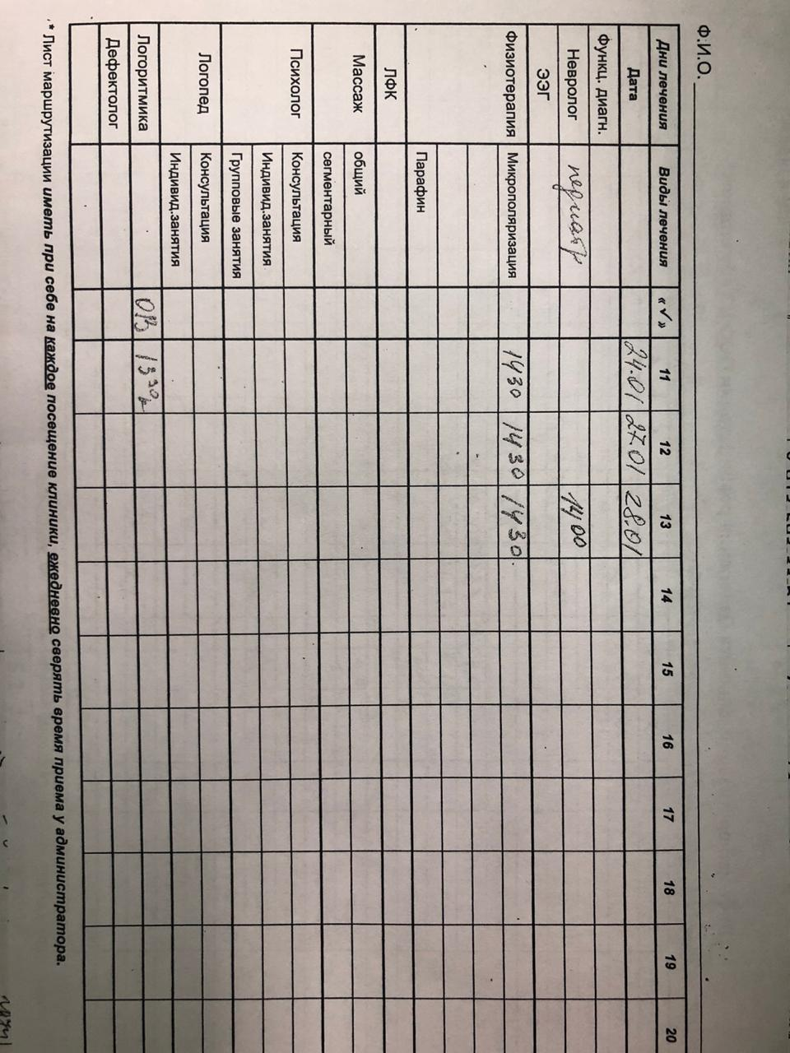

Предлагаемый формат из МИС MGERM
Дни лечения | Виды лечения |  | 11 | 12 | …
Дата |  |  | <Дата> | <Дата> | …
<Раздел> | <Услуга> |  | <Время> | <Время> | …
<Раздел> | <Услуга> |  | <Время> | <Время> | …
… | … | … | … | … | …
Лист формируется отдельной кнопкой с платежа, после простановки всех направлений.

Алгоритм формирования листа
За первую дату берется дата самого раннего направления, из созданных для данного курсового лечения
За конечную дату берется дата самого позднего направления, из созданных для данного курсового лечения
Наименования услуг берутся из списка услуг в курсовом лечении и собираются автоматически. Таким образом, если у пациента 1 услуга, то в таблице будет только 2 строки, если 10 услуг - то 12 строк (первые 2 строки - заголовок)
Услуги сортируются по следующему принципу - сортировка наименования раздела в алфавитном порядке, сортировка наименования услуги в алфавитном порядке. Например если есть услуги в списке
- Консультации - Невролог
- Консультации - Акушер-гинеколог
- Акушерство и гинекология - Взятие мазка то порядок будет следующим:
- Акушерство и гинекология - Взятие мазка
- Консультации - Акушер-гинеколог
- Консультации - Невролог Время записи берется из связанных направлений в соответствии с расписанием клиники

